https://adsense.google.com/adsense/u/0/pub-5089980515174940/onboarding

Contul AdSense e creat! 🎉
Am văzut deja din URL-ul paginii Publisher ID-ul tău:
ca-pub-5089980515174940
Notează-l undeva! Acesta e codul tău unic de publicitar — îl pun eu acum în cod!
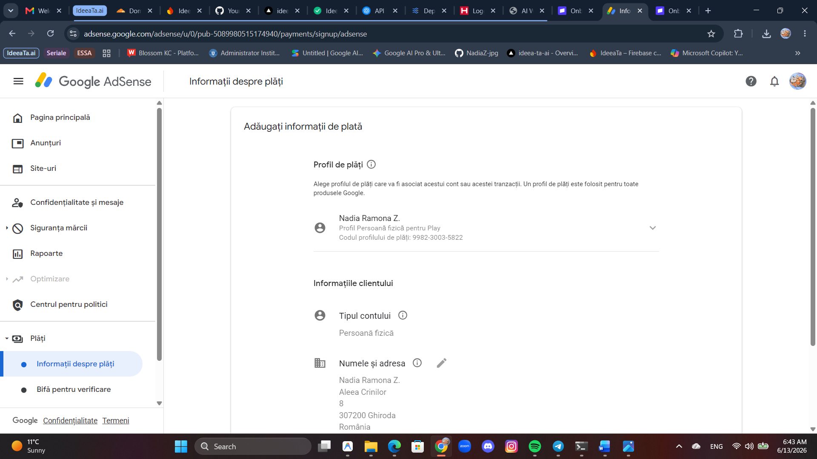

Si

Cod donate, adica byemeacoffe
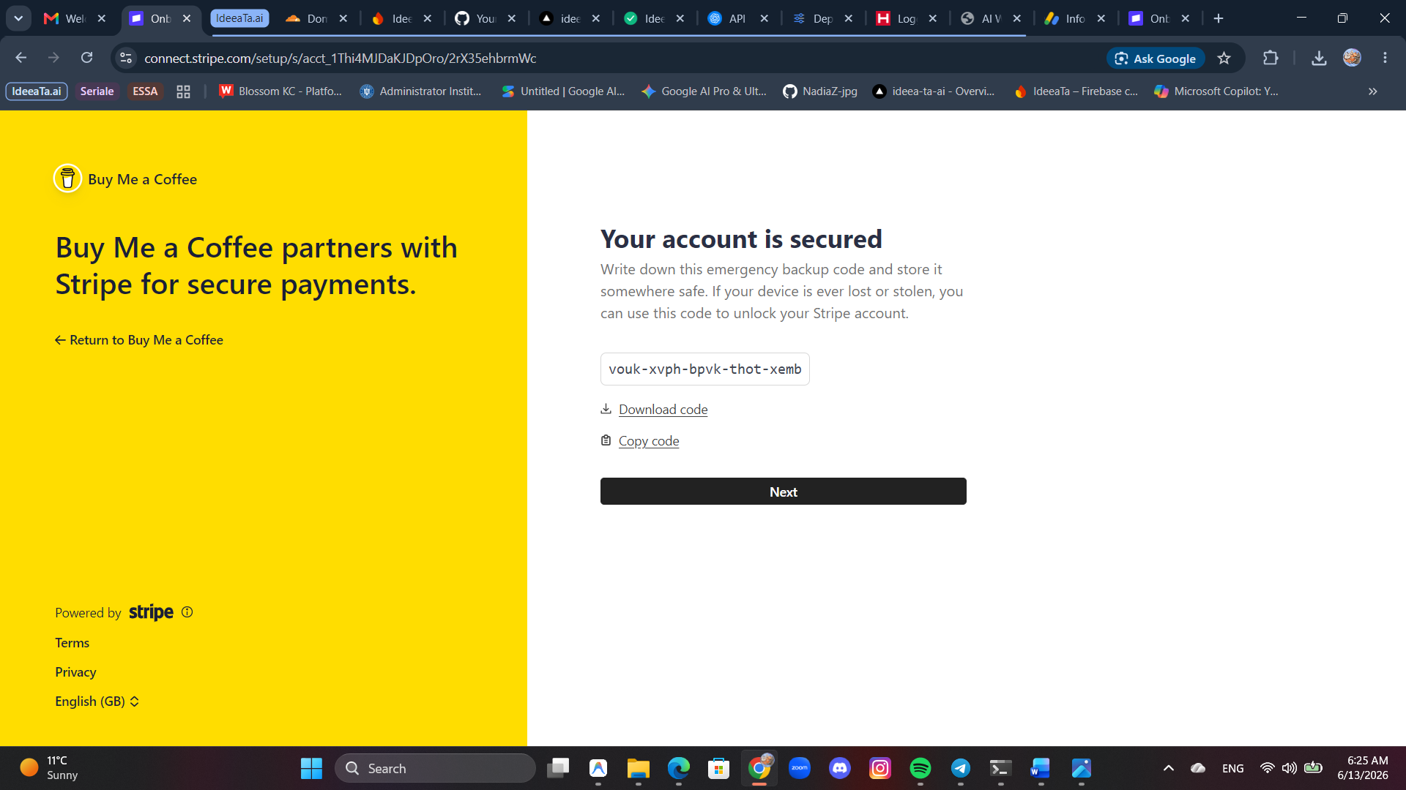



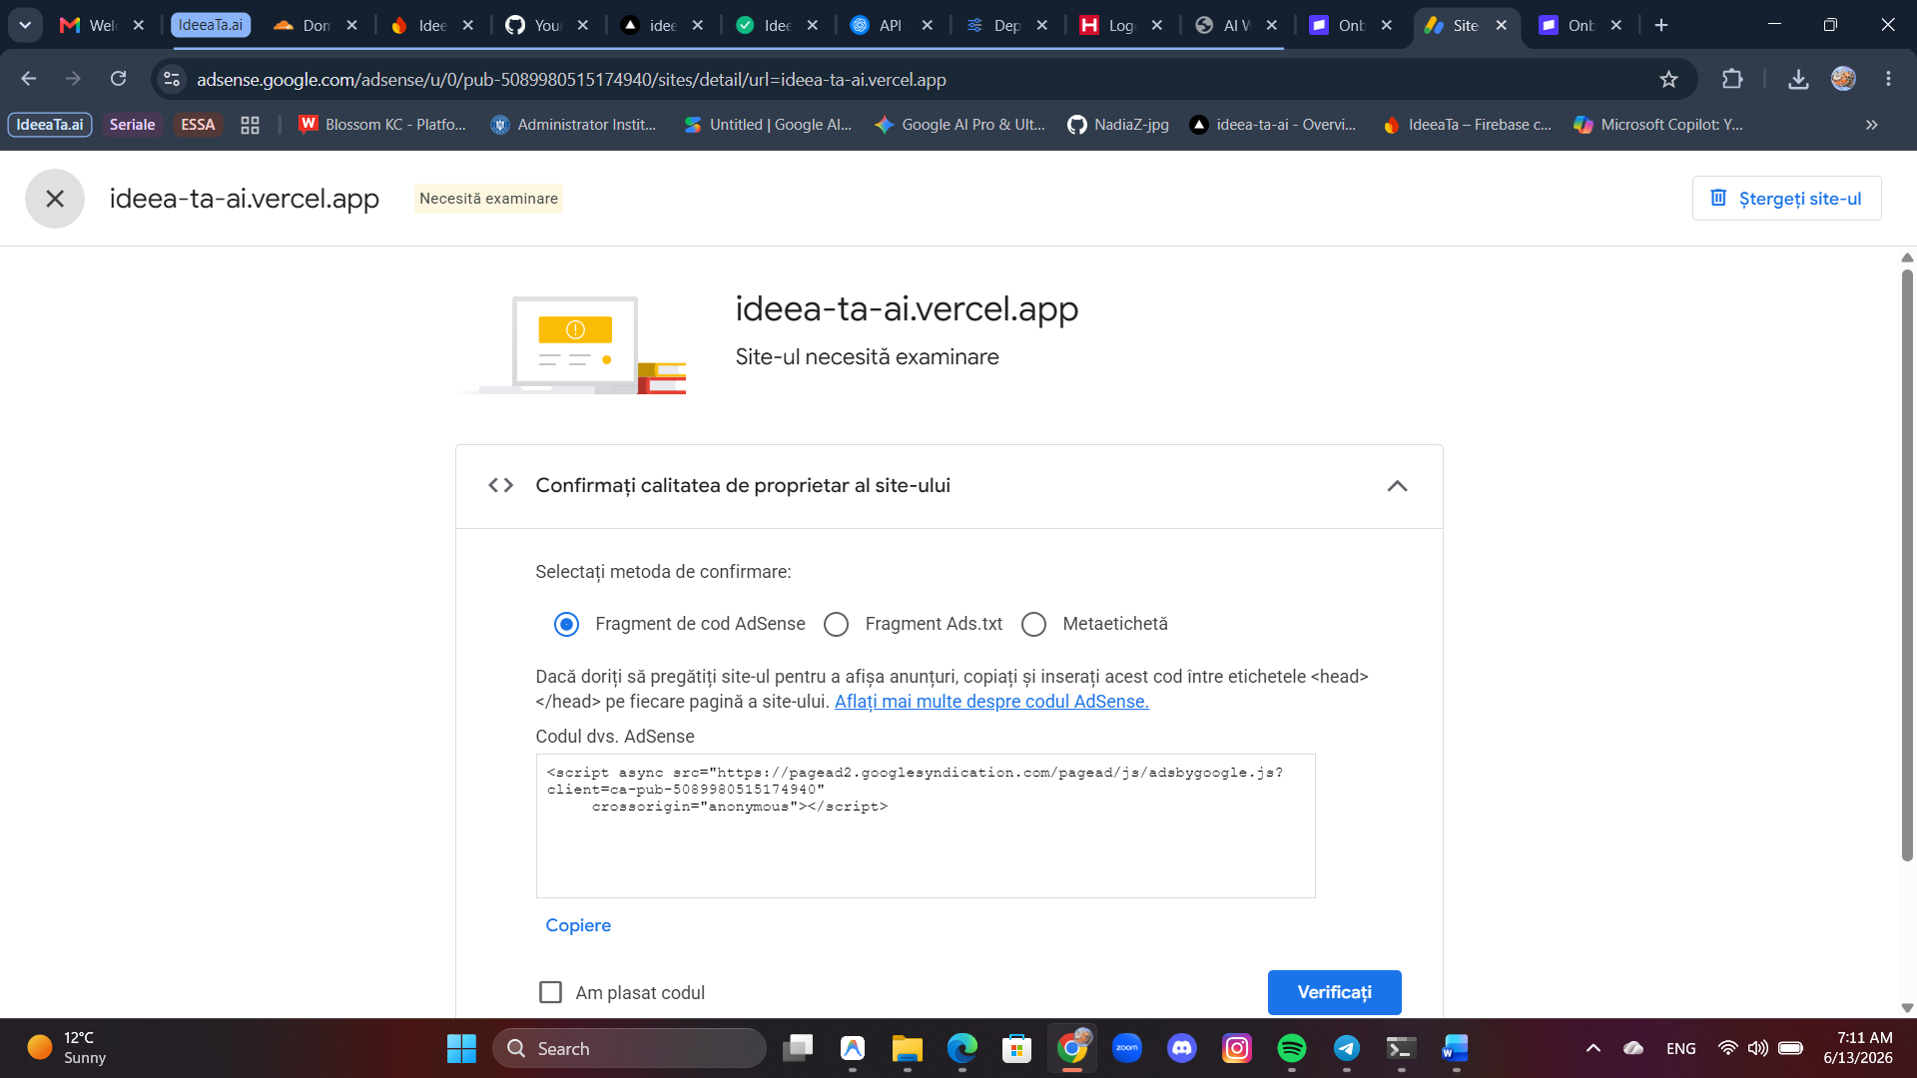
Yess! A funcționat perfect! 🎉 Codul raw HTML a fost soluția.
Apasă butonul „Înainte”.
După ce apeși, vei vedea o opțiune care se numește „Solicitați o examinare” (apare chiar în poza ta, puțin vizibilă în spatele ferestrei albe). Apasă pe ea! Asta îi va trimite un semnal echipei Google să îți verifice manual site-ul și să îl aprobe definitiv pentru reclame.
Odată ce ai apăsat acel buton de solicitare examinare, am terminat oficial absolut toată treaba cu Google AdSense! Nu mai ai de făcut nimic altceva pe acea platformă, doar să aștepți (poate dura de la câteva zile până la 2 săptămâni pentru ca ei să aprobe manual site-ul).

Următorul pas pe lista noastră: Dacă ești gata, putem adăuga acum butonul de Donație (Buy Me a Coffee) pe platformă, exact așa cum am discutat! Spune-mi când ai terminat cu butonul de examinare de la Google și ne apucăm de cod pentru butonul de donații. ☕
C:\Program Files\Git\cmd\git.exe
la butonul de inspira-ma se repeta de multe ori ideile. ce putem face?
Pentru reclamele Google AdSense, avem două mari opțiuni: să lăsăm Google să o facă automat (ceea ce am activat deja) sau să le plasăm noi manual în cod.
Uite cum văd eu cele mai bune locuri pentru o aplicație de tip AI Generator ca a ta:
1. Varianta 1: Anunțuri Automate (Auto Ads) - RECOMANDATĂ pentru început Scriptul pe care l-am pus deja în codul tău permite Google să scaneze site-ul folosind AI și să plaseze reclame doar în locurile unde consideră că se potrivesc, fără să strice designul aplicației. Acestea ar putea fi:
- Sticky Footer: O reclamă mică sub formă de bară care stă "lipită" jos pe ecran când utilizatorul dă scroll (mai ales pe telefon).
- Vignette: O reclamă pe tot ecranul care apare foarte rar (de exemplu când dă click să schimbe tab-ul). Este cea mai profitabilă.
2. Varianta 2: Plasare Manuală (unde cred eu că se potrivesc cel mai bine) Dacă vrei să controlăm noi exact unde apar, aș sugera următoarele 3 locuri „strategice”:
- 💡 Fix sub zona de generare: Sub cutia neagră unde scrie text (IdeeaTa Studio), înainte de grila cu „Ce conține planul tău”. Utilizatorul petrece mult timp acolo așteptând să se genereze planul. E un loc excelent pentru a fi văzută.
- 📊 În interiorul Planului Generat (In-Article): Odată ce planul a fost generat, putem plasa o reclamă orizontală sub „Analiza Pieței” sau înainte de „Buget”. Utilizatorul citește cu atenție și sigur o va observa.
- ⬇️ Lângă butoanele de Download: Dacă este un utilizator gratuit (STANDARD/PREVIZUALIZARE), am putea pune o reclamă fix sub butoanele unde i se spune că nu poate descărca. (E un compromis: "Vrei PDF? Cumpără planul. Vrei doar să citești gratis? Vezi și această reclamă").
Cum procedăm? Sfatul meu este să lăsăm Google să lucreze în modul Auto Ads la început (imediat ce aprobă site-ul). Vom vedea unde le așează ei singuri. Dacă nu îți place cum le poziționează, le dezactivăm pe cele automate, generăm bucăți de cod pentru fiecare din locurile de mai sus, și le introduc eu manual în interfață!
Ce părere ai? Lasăm Google să "găsească" locurile potrivite la început?
cum mergem mai departe cu butonul `vezi planuri` daca este in functie de asta?
7:50 AM
Sistemul este gândit perfect pentru a funcționa cu toate trei în același timp, fără să se încurce una pe alta!
Ele deservesc tipuri diferite de clienți. Uite strategia completă:
1. Reclamele (AdSense) și Donațiile (☕) Sunt destinate utilizatorilor care vor totul 100% gratuit.
- Un om intră, apasă pe „Generează”, așteaptă 60 de secunde (timp în care vede reclame) și citește planul pe ecran.
- Nu vrea să plătească nimic, dar tu tot câștigi bani din reclamele pe care i le-a afișat Google. Dacă îi place super mult, poate lasă 2-3 Euro la cafea (donație).
2. Butonul „Vezi planuri” (Plata prin Stripe cu Cardul) Aici intervin utilizatorii serioși (Premium).
- Chiar dacă acel om a citit planul pe site înconjurat de reclame, el va observa că nu poate să dea copy/paste la text și nu poate descărca fișierul PDF, PowerPoint sau Word.
- Dacă el chiar are nevoie de acel plan de afaceri să îl trimită unui investitor, la bancă sau la fonduri europene, atunci trebuie să apese pe „Vezi planuri” și să cumpere Pachetul Standard (39 lei) sau Pachetul Studio (99 lei).
- Odată ce a plătit, îi deblocăm imediat butoanele de descărcare și editorul inteligent.
Concluzie: Reclamele scot bani de la "curioșii" care vin pe site doar să se joace (și pe care altfel i-ai fi pierdut fără să faci niciun ban de pe ei), iar butonul „Vezi Planuri” scoate bani de la clienții reali, care au nevoie de documentele profesionale pentru afacerea lor!
Nu trebuie să modificăm nimic la „Vezi planuri”. Totul este deja programat să funcționeze fix așa pe contul tău. Ce părere ai de această structură? Mai ai vreo idee de adăugat la acest model?
7:50 AM
dar cel care vede reclama la ce are acces?
7:52 AM
Utilizatorul gratuit (cel care intră pe site și vede reclamele) se află în stadiul de „PREVIZUALIZARE”.
Iată exact ce poate și ce nu poate să facă în acest moment pe site-ul tău:
✅ LA CE ARE ACCES (Gratuit):
- Să genereze planuri: Poate să scrie orice idee de afacere dorește și asistentul AI îi va genera planul complet.
- Să citească planul: Poate să citească absolut tot conținutul pe ecranul lui (Rezumat, Analiză SWOT, Plan Financiar/Buget, Strategie, etc.). Practic, îi demonstrăm că platforma funcționează și îi arătăm ce informații valoroase am creat pentru el.
❌ LA CE NU ARE ACCES (Până nu apasă „Vezi Planuri” și plătește):
- Nu poate descărca fișierele: Butoanele pentru Export (PDF, PowerPoint, Word) au un lăcătuș pe ele. Dacă dă click să descarce, îi apare fereastra cu prețuri.
- Nu poate da Copy/Paste: Textul de pe site are un sistem de protecție (am blocat selecția textului). Nu poate să îl copieze cu mouse-ul și să îl pună în propriul lui document Word.
- Nu poate edita cu AI (Studio): Butonul de „Studio Editare” (unde poți vorbi cu AI-ul să taie costuri, să adauge capitole noi sau să aplice formatul pentru Fonduri Europene) este blocat.
Pe scurt: Cel care vede reclama primește informația brută de citit pe ecran, dar dacă vrea să folosească acel plan la modul serios (să-l descarce, să-l printeze, să-l copieze sau să-l editeze), trebuie să plătească unul dintre pachete.
Ți se pare o balanță corectă sau ai vrea să fim mai restrictivi cu utilizatorii gratuiți (de exemplu, să le arătăm doar jumătate din plan)?

cum mergem mai departe cu butonul `vezi planuri` daca este in functie de asta?
7:50 AM
Sistemul este gândit perfect pentru a funcționa cu toate trei în același timp, fără să se încurce una pe alta!
Ele deservesc tipuri diferite de clienți. Uite strategia completă:
1. Reclamele (AdSense) și Donațiile (☕) Sunt destinate utilizatorilor care vor totul 100% gratuit.
- Un om intră, apasă pe „Generează”, așteaptă 60 de secunde (timp în care vede reclame) și citește planul pe ecran.
- Nu vrea să plătească nimic, dar tu tot câștigi bani din reclamele pe care i le-a afișat Google. Dacă îi place super mult, poate lasă 2-3 Euro la cafea (donație).
2. Butonul „Vezi planuri” (Plata prin Stripe cu Cardul) Aici intervin utilizatorii serioși (Premium).
- Chiar dacă acel om a citit planul pe site înconjurat de reclame, el va observa că nu poate să dea copy/paste la text și nu poate descărca fișierul PDF, PowerPoint sau Word.
- Dacă el chiar are nevoie de acel plan de afaceri să îl trimită unui investitor, la bancă sau la fonduri europene, atunci trebuie să apese pe „Vezi planuri” și să cumpere Pachetul Standard (39 lei) sau Pachetul Studio (99 lei).
- Odată ce a plătit, îi deblocăm imediat butoanele de descărcare și editorul inteligent.
Concluzie: Reclamele scot bani de la "curioșii" care vin pe site doar să se joace (și pe care altfel i-ai fi pierdut fără să faci niciun ban de pe ei), iar butonul „Vezi Planuri” scoate bani de la clienții reali, care au nevoie de documentele profesionale pentru afacerea lor!
Nu trebuie să modificăm nimic la „Vezi planuri”. Totul este deja programat să funcționeze fix așa pe contul tău. Ce părere ai de această structură? Mai ai vreo idee de adăugat la acest model?
7:50 AM
dar cel care vede reclama la ce are acces?
7:52 AM
Utilizatorul gratuit (cel care intră pe site și vede reclamele) se află în stadiul de „PREVIZUALIZARE”.
Iată exact ce poate și ce nu poate să facă în acest moment pe site-ul tău:
✅ LA CE ARE ACCES (Gratuit):
- Să genereze planuri: Poate să scrie orice idee de afacere dorește și asistentul AI îi va genera planul complet.
- Să citească planul: Poate să citească absolut tot conținutul pe ecranul lui (Rezumat, Analiză SWOT, Plan Financiar/Buget, Strategie, etc.). Practic, îi demonstrăm că platforma funcționează și îi arătăm ce informații valoroase am creat pentru el.
❌ LA CE NU ARE ACCES (Până nu apasă „Vezi Planuri” și plătește):
- Nu poate descărca fișierele: Butoanele pentru Export (PDF, PowerPoint, Word) au un lăcătuș pe ele. Dacă dă click să descarce, îi apare fereastra cu prețuri.
- Nu poate da Copy/Paste: Textul de pe site are un sistem de protecție (am blocat selecția textului). Nu poate să îl copieze cu mouse-ul și să îl pună în propriul lui document Word.
- Nu poate edita cu AI (Studio): Butonul de „Studio Editare” (unde poți vorbi cu AI-ul să taie costuri, să adauge capitole noi sau să aplice formatul pentru Fonduri Europene) este blocat.
Pe scurt: Cel care vede reclama primește informația brută de citit pe ecran, dar dacă vrea să folosească acel plan la modul serios (să-l descarce, să-l printeze, să-l copieze sau să-l editeze), trebuie să plătească unul dintre pachete.
Ți se pare o balanță corectă sau ai vrea să fim mai restrictivi cu utilizatorii gratuiți (de exemplu, să le arătăm doar jumătate din plan)?
7:52 AM
la cel care vede reclama hai sa-i dam un os. adica sa poata umbla pe site sa genereze si sa aiba parte de o decarcare sumara catre minima. se poate? e o idee doar
7:56 AM
Este o idee de marketing excelentă! Se numește tactică „Freemium Lead Magnet” – îi dai utilizatorului o mostră gratuită (un mic „os”) pentru a-i câștiga încrederea, iar dacă vrea "tot meniul", trebuie să plătească.
Am creat un plan pentru cum am putea implementa această Descărcare Sumară chiar în fișierul implementation_plan.md alăturat.
Te rog să arunci un ochi peste plan și să îmi răspunzi la întrebările de acolo (dacă ești de acord cu varianta PDF de 1 pagină care are rolul de a-l atrage să cumpere pachetul complet). Dacă decizi că vrei să mergem pe drumul ăsta, mă apuc imediat de cod!
Implementation Plan
7:56 AM
da
7:58 AM
A zis și a făcut! 🚀
Am adăugat această funcție exact așa cum am discutat!
Acum, în loc să aibă doar butonul cu lacăt (care cere bani pentru descărcare completă), utilizatorul gratuit are lângă el un buton verde care se numește „🎁 Sumar Gratuit”.
Ce face acest buton:
- Trece peste pagina de plată (este 100% gratuit).
- Generează un fișier PDF scurt, numit „IdeeaTa_Prezentare_[Nume]_Sumar_Gratuit.pdf”.
- Conține doar primele 3 pagini: Titlul/Sloganul, Obiectivele+Viziunea, și Analiza Pieței.
- Ultima pagină (Surpriza): Am desenat automat o ultimă pagină cu fundal verde închis pe care scrie foarte mare: "Acesta a fost doar un scurt rezumat. Pentru a obține Analiza SWOT detaliată, Bugetul de investiții, Strategia completă și Planul Operațional, deblochează pachetul complet! Vizitează IdeeaTa.ai".
Am trimis deja totul pe Vercel. Lasă-i un minut, dă Refresh la aplicație (în fereastra ta Incognito de test) și apasă pe butonul 🎁 Sumar Gratuit să descarci PDF-ul și să îmi spui cum arată acea ultimă pagină de reclamă! O să îți placă la nebunie strategia asta! 😉
Task
7:58 AM
acesti useri care intra de curiozitate sa vada si merg si mai departe pentru o monstra dupa ce vad o reclama nu trebuie sa fie nevoiti sa se conecteze, sa aiba user si parola. pot veni dintr-o reclama a noastra pe instagram, ticktok, facebook, sau internet. apoi daca devin interesati de mai mult sa fie dusi pe pagina unde isi creaza cont si intra in baza de date ca utilizator
8:18 AM
Ai perfectă dreptate! Asta este „rețeta” clasică pentru viralizare: elimini toate barierele de intrare. Îl lași pe utilizator să scrie, să vadă magia (generarea), să descarce acel PDF gratuit de care am vorbit, și abia apoi, când este 100% convins și vrea să cumpere documentele complete, îi ceri să își facă un cont.
Am actualizat implementation_plan.md (în dreapta) cu pașii exacti pentru această modificare.
Aruncă te rog o privire pe plan și spune-mi dacă ești de acord să transformăm actualul "ecran de login" (care blochează site-ul la început) într-o fereastră "Pop-up" elegantă care să apară doar când el apasă pe butoanele de cumpărare (Vezi Planuri) sau când alege manual să se logheze din meniul de sus!
Generare Gratuită fără Cont (Acces Deschis)
Aceasta este o modificare strategică excelentă! Astfel reducem "frecarea" (friction) utilizatorilor noi. Pot veni din TikTok/Instagram, își pot scrie ideea direct, văd rezultatul pe ecran (și implicit reclamele tale), și primesc descărcarea sumară, toate fără a fi forțați să își facă cont în prealabil.
Modificări Necesare
1. Eliminarea "Zidului" de Login (Paywall Auth)
În prezent, dacă un utilizator nu este autentificat, nu poate vedea interfața aplicației, ci doar un ecran de login pe tot ecranul. Vom elimina acest ecran restrictiv. Oricine va putea vedea zona "IdeeaTa Studio" și va putea apăsa pe "Generează".
2. Modificarea Header-ului (Meniul de sus)
Pentru utilizatorii fără cont, în dreapta sus vom afișa un buton „Log In / Creare Cont” în locul adresei de email.
3. Fereastră Pop-up (Modal) pentru Login
Dacă un utilizator vizitator (anonim):
- Apasă pe „Vezi Planuri” (pentru a cumpăra un pachet Premium)
- Sau apasă pe „Log In” din meniu Aplicația va afișa o fereastră frumoasă de tip Pop-up (în loc să încarce o pagină nouă) care va conține exact formularul de Login / Register existent acum.
TIP
Planul generat de ei este deja salvat temporar (în memoria browser-ului). Când se vor loga prin acea fereastră, planul lor generat nu se va pierde! Vor putea trece imediat la plată pentru a-l debloca.
4. Protecția datelor
Utilizatorul anonim este considerat automat în statusul de PREVIZUALIZARE. El are aceleași drepturi ca utilizatorul gratuit: nu poate da copy-paste și butonul Premium este încuiat. Descărcarea sumară rămâne disponibilă fără cont.
Open Questions
- Ești de acord cu transformarea ecranului actual de Login într-o fereastră Pop-up elegantă, care să apară doar când utilizatorul vrea să deblocheze planul complet sau să se conecteze?
- Există alte funcționalități pe care vrei să le blocăm strict pentru anonimi? (Eu zic că fluxul gândit mai sus e perfect pentru viralizare).
Nu vrem să stricăm aplicația principală (care trebuie să rămână profesională, securizată și ascunsă în spatele "Zidului de Login" pentru utilizatorii care vin organic).

Ideea alternativă este să creăm o Pagină de Demo / Landing Page separată special pentru link-urile din reclamele de pe TikTok, Facebook, Instagram, Telegram etc.Cum funcționează varianta nouă:
Link special pentru reclame: Reclamele tale vor duce către un link special, de exemplu: ideea-ta-ai.vercel.app/demo (sau /incearca).
Ce văd ei: Pe această pagină, NU există login. Vor vedea doar un generator simplificat (un singur câmp de text mare unde își scriu ideea). un generator exact ca in aplicatia principal, diferenta trebuie sa apara cand devin seriosi si vor mai mult. Generarea: Apasă "Generează", se încarcă rezultatul pe ecran (o versiune fixă, ne-editabilă, ca să fie clar că e doar un demo) alături de reclamele AdSense, exact cum ai spus. dupa ce vad reclama se genereaza Sumar Gratuit” pe care tocmai l-am creat. Conversia (Momeala): Dacă vor să schimbe ceva (să editeze), să schimbe valuta, să genereze Planul Profesionist pentru Investitori sau să descarce tot pachetul, au un buton mare: „Vrei mai mult? Creează un cont pentru a debloca IdeeaTa Studio”. Când apasă pe el, sunt redirecționați către prima pagină (/), unde își fac cont și plătesc.

cum pot verifica ? am telegram, instagram
8:51 AM
Pentru a verifica chiar acum, ai două variante simple:
Varianta 1: Testare rapidă pe calculator (Local)
- Deschide browserul pe laptopul/calculatorul tău.
- Accesează link-ul aplicației tale locale: http://localhost:3000/start (aceasta este ruta specială pe care am creat-o pentru reclame).
- Apasă pe „✨ Inspiră-mă” sau scrie o idee.
- Apasă „Generează Planul”.
- Când planul este gata, dă click pe butonul verde „🎁 Descarcă Sumar Gratuit”.
- Vei vedea modalul de reclamă apărând. Apasă pe „Descarcă Sumarul” și deschide PDF-ul descărcat pentru a vedea cum arată cele 4 pagini (3 de conținut + 1 de promovare).
Varianta 2: Testare reală pe telefon (Din Instagram/Telegram)
Dacă vrei să vezi exact cum s-ar comporta când dai click dintr-o conversație de Telegram sau dintr-un Story pe Instagram pe telefonul tău: Trebuie să publicăm (Deploy) modificările pe Vercel. După ce facem asta, aplicația va fi live pe domeniul tău (ex. ideea-ta-ai.vercel.app/start). Vei putea să îți trimiți acel link pe Telegram, să dai click pe el de pe telefon și să simulezi cap-coadă experiența unui vizitator de pe mobil.
Vrei să faci un test local acum, pe laptop (Varianta 1), sau ești pregătit să dau drumul la actualizare pe Vercel ca să poți testa link-ul live de pe telefon (Varianta 2)?
8:51 AM
http://localhost:3000/start in incognito?
8:52 AM
Da, exact!
Deschiderea link-ului http://localhost:3000/start într-o fereastră Incognito (Private Browsing) este cea mai bună metodă pentru a testa.
Astfel, browserul nu va ști că tu ești logat cu contul tău de administrator/dezvoltator și vei vedea aplicația exact așa cum o va vedea un utilizator complet nou care a dat click pe reclama de pe Instagram sau Telegram.
Te invit să faci un test acum pe Incognito. Să îmi spui cum ți se pare modalul de reclamă (AdSense placeholder) și cum arată fișierul PDF descărcat cu cele 4 pagini!

